4.1 Etiket

Wat staat er op het etiket
De consument moet een goede voedselkeuze kunnen maken. Op etiketten van producten kun je informatie terugvinden over gezondheid, veiligheid, herkomst en milieu.
Plaatjes op verpakkingen en reclames zijn niet verplicht.
Beeldmerk
Een beeldmerk geeft aan wat er speciaal is aan dat product. Dat kan te maken hebben met gezondheid, levensbeschouwing, duurzaamheid enz. Het plaatje geeft in één oogopslag aan wat er wordt bedoeld.
* Glutenvrij logo * Biologisch keurmerk * na gebruik
in de glasbak gooien

Verplicht op het etiket staat:
- Naam van het levensmiddel
- Naam en contactgegevens van de fabrikant.
Land van oorsprong of plaats van herkomst.
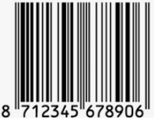
- EAN (streepjes) code. Dit is de prijs en productiecode.
Met de EAN code kunnen producten snel teruggevonden worden (in de opslag of winkels) wanneer blijkt dat er iets aan mankeert.
* Streepjes code
- Netto hoeveelheid van het product. Dit is het gewicht van het product zonder de verpakking.
Het e teken betekent dat de inhoud een beetje af mag afwijken (= ongeveer).
- Houdbaarheidsdatum (“ten minste houdbaar tot” = THT of
“te gebruiken tot” = TGT)
Een bewaarvoorschrift of gebruiksaanwijzing moet alleen op het etiket als het nodig is.
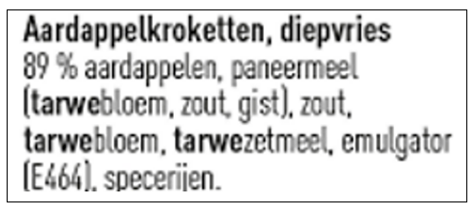
- Lijst met ingrediënten.
Wat er het meest in zit, wordt het eerst genoemd.
Hoeveel % van een ingrediënt (alleen als dit in de benaming of afbeelding van het product zit).
Aanwezige allergenen.
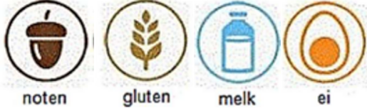
- Voedingswaarde wijzer
De wijzer heeft te maken met de voedingsstoffen (de schijf van 5) en de energie (kcal) die het product levert.
Er zijn 6 voedingsstoffen verplicht: vet, verzadigd vet,
koolhydraten, suikers, eiwitten en zout.
Het wordt meestal per 100 gram of 100 milliliter vermeld,
zodat producten goed vergeleken kunnen worden.
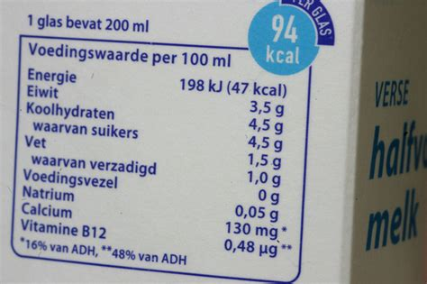
*Voedingswaardewijzer

ADH De Aanbevolen Dagelijkse Hoeveelheid (ADH) geeft aan wat je zou moeten nemen om gezond te blijven.
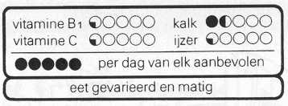
*ADH

RI De RI (referentie inname) geeft juist aan wat je maximaal mag nemen, omdat deze voedingsstof je gezondheid kan schaden.
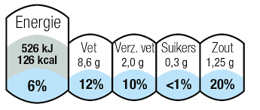

*RI

Hulpstoffen
Hulpstoffen helpen om een product aantrekkelijker en langer houdbaar te maken. Voorbeelden zijn: conserveermiddel, kleurstof, verdikkingsmiddel…

Een hulpstof worden met een E-nummer vermeld op de verpakking of soms met de gewone naam. E330 wordt dan ‘citroenzuur’ en E300 wordt ‘vitamine C’

De hulpstoffen met een E nummer zijn goedgekeurd door de EU: zij mogen in een bepaalde hoeveelheid toegevoegd worden.

Vragen 4.1

- Teken het beeldmerk van het Biologische Keurmerk.
- Welke gegevens moeten er verplicht op een etiket staan?
1 -
2 -
3 -
4 -
5 -
6 -
7 -
- Welke gegevens staan er alleen op als dat nodig is?
-
-
-
- Welke informatie staat “verstopt” in de streepjescode?
-
-
- In de winkel worden de volgende prijzen berekend voor hamburgers:
gewone hamburger 4 stuks € 3,00
biologische hamburger 2 stuks € 2,29
vegetarische hamburger 2 stuks € 1,60
Bereken welke hamburger het goedkoopste is. Zet de berekening erbij.

- Leg aan de hand van een voorbeeld uit, wat de netto-inhoud is van een product.
-
- Wat wordt bedoeld met uitlekgewicht?
-
- Een blik linzen van AH bevat 400 g, met een uitlekgewicht van 265 g.
Een blikje van Bonduelle bevat 160 g, met een uitlekgewicht van 130 g.
Bereken welk blik in % meer linzen bevat.
-
-
- Op veel verpakkingen zie je achter de inhoud een e staan. Waarom wordt deze e door levensmiddelenfabrikanten gebruikt?
-
- a. Wat betekent TGT?
-
b. Op wat voor producten staat een TGT datum?
-
- Word je meteen ziek wanneer je toch ná THT een product gebruikt?
-
- Is de manier van bewaren van invloed op de THT? Leg dit uit.
-
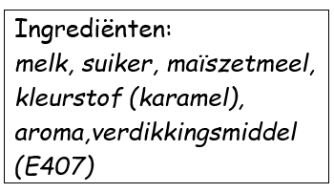
- Hiernaast zie je een voorbeeld van een ingrediëntenlijst van een verpakking.
a. Welk ingrediënt komt het meeste voor in dat product?
-
b. Welke het minste?
-
c. Welke hulpstoffen zijn gebruikt?
-
-
-
- a. Welk soort informatie geeft een voedingswaardewijzer op het etiket?
-
-
b. Waarom moeten bij de koolhydraten de suikers extra worden vermeld?
-
- Krijg je volgens de ADH genoeg kalk binnen wanneer jij per dag één beker vla (= 200 ml) eet?
Gebruik de voedingswaarde wijzer van Dubbelvla en leg uit.
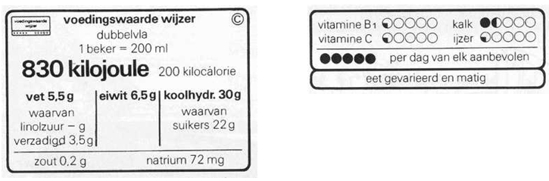
* Voedingswaardewijzer Dubbelvla
-

- Op de verpakking van een product staat onderstaande RI. Wordt hiermee bedoeld dat je die dag nog 80% zout binnen moet krijgen?
* RI
-

